Mariano Puga: Testimonios de su Pascua

La homilía del sacerdote Juan Barraza y el testimonio de su hermano de comunidad, Paulo Álvarez, constituyen dos valiosos documentos que a una semana de la pascua de Mariano Puga ofrecemos en exclusiva a nuestros lectores y lectoras.
21/03/2020

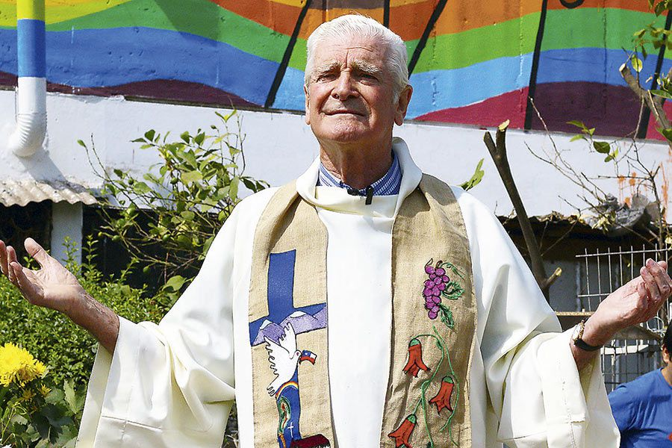

Auna semana de la pascua del sacerdote Mariano Puga, ofrecemos aquí dos documentos que fueron leídos en eucaristía celebrada el domingo 15 de marzo en la Iglesia de San Francisco, cuando las comunidades cristianas despidieron multitudinariamente a su Cura Obrero.
Ambas alocuciones en esa oportunidad, son ahora documentos históricos que compartimos con nuestros lectores y lectoras.
Kairós News agradece, en forma especial, la gentileza del sacerdote Juan Barraza, quien presidió la liturgia y pronunció la homilía, y del laico Paulo Álvarez, hermano de comunidad de Mariano, La Minga, quien en la misa dio su testimonio espiritual. Gracias también a quienes produjeron estos documentos.
Agradecemos a nuestras audiencias, que en casi 2 mil personas de Chile y el mundo, vivieron y revivieron aquellos momentos mediante nuestras transmisiones de Facebook Live, y en especial a nuestros voluntarios/as quec olaboraron en la producción.
Aprovechamos de disponer también, aquí, los agradecimientos de la Comunidad de La Minga dirigida a todas y todos quienes participaron en la pascua de Mariano.

